Лабораторна робота №2. Логічні елементи та їх класифікація
Логічний елемент – це електронний пристрій, що реалізує одну з логічних операцій. Логічні елементи являють собою електронні пристрої, у яких оброблювана інформація закодована у вигляді двійкових чисел, відображуваних напругою (сигналом) високого і низького рівня. Термін «логічні» прийшов в електроніку з алгебри логіки, що оперує зі змінними величинами і їхніми функціями, що можуть приймати тільки два значення: «істинно» чи «хибно». Для позначення чи істинності хибності висловлень використовують відповідно символи 1 чи 0. Кожна логічна перемінна може приймати тільки одне значення: 1 чи 0. Ці двійкові змінні і функції від них називаються логічними змінними і логічними функціями. Пристрої, що реалізують логічні функції, називаються логічними чи цифровими пристроями.
На рис. 10.1 – 10.10 представлені логічні елементи, що реалізують розглянені вище функції. Там же представлені так називані таблиці чи станів таблиці істинності, що описують відповідні логічні функції в двійковому коді у виді станів вхідних і вихідних перемінних. Таблиця істинності є також табличним способом завдання ФАЛ.
На рис.10.1 представлений елемент “НІ”, що реалізує функцію логічного заперечення Y = INCLUDEPICTURE "https://ok-t.ru/studopediaru/baza4/2367315554186.files/image697.gif" \* MERGEFORMATINET .
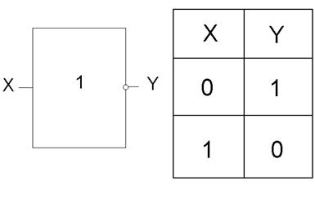
Рис. 10.1. Елемент НІ
Елемент “АБО” (рис.10.2) і елемент “І” (рис.10.3) реалізують функції логічного додавання і логічного множення відповідно.
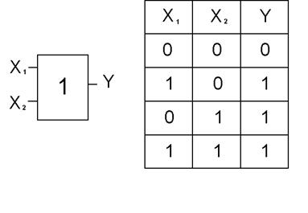
Рис. 10.2. Елемент АБО.
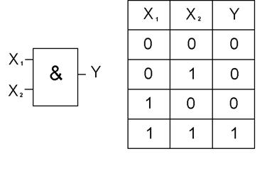
Рис. 10.3. Елемент І
Функції Пірса і функції Шеффера реалізуються за допомогою елементів “АБО-НІ” і “І-НІ”, представлених на рис.10.4 і рис. 10.5 відповідно.
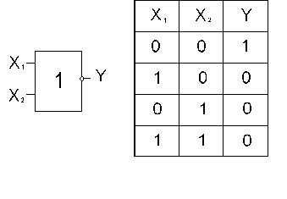
Рис. 10.4. Елемент АБО-НІ.
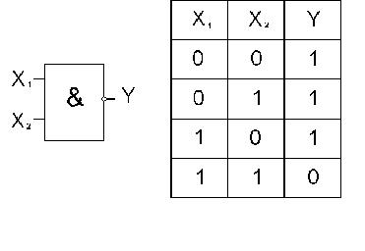
Рис. 10.5. Елемент І-НІ.
Елемент Пірса можна представити у виді послідовного з'єднання елемента “АБО” і елемента “НІ” (рис.10.6), а елемент Шеффера - у виді послідовного з'єднання елемента “І” і елемента “НІ” (рис.10.7).
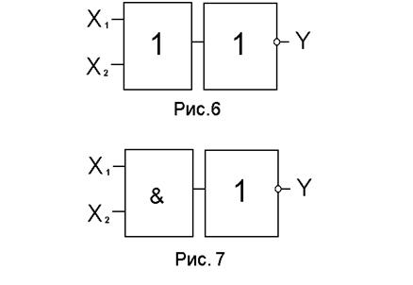
На рисунку 10.8 і 10.9 представлені елементи “ Що виключає Або” і “ Що виключає АБО-НІ”, що реалізують функції нерівнозначності і нерівнозначності з запереченням відповідно.
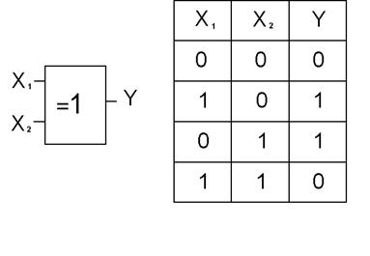
Рис. 10.8. Елемент, що виключає АБО.
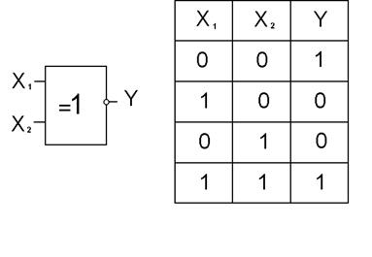
Рис.10. 9. Елемент, що виключає АБО-НІ.
Логічні елементи, що реалізують операції кон’юнкції, диз’юнкції, функції Пірса і Шеффера, можуть бути, у загальному випадку, n - входові. Так, наприклад, логічний елемент із трьома входами, що реалізує функцію Пірса, має вид, представлений на рис.10.10.
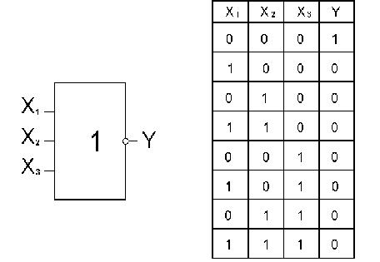
Рис.10.10. Логічний елемент, що реалізує функцію Пірса
У таблиці істинності (рис.10.10) є вісім значень вихідних змінних Y. Ця кількість визначається числом можливих комбінацій вхідних змінних N, що, у загальному випадку, дорівнює: N = 2 n , де n - число вхідних змінних.
Логічні елементи по режиму роботи підрозділяються на статичні і динамічні. Статичні ЛЭ можуть працювати як у статичному, так і динамічному (імпульсному) режимах. Статичні елементи найбільше широко використовуються в сучасних мікросхемах. Динамічні ЛЕ можуть працювати тільки в імпульсному режимі.
Логічні елементи класифікують також за типом транзисторів, які застосовуються. Найбільше поширення одержали ЛЕ на біполярних і МДП - транзисторах і МДП – транзисторах. Крім того, інтенсивно розробляються ЛЕ на арсенід – галієвих МЕП і ГМЕП – транзисторах. Для кожного з перерахованих типів ЛЕ існує число схемотехнічних і конструктивно – технологічних різновидів.
Логічне проектування
Зазвичай, логічне проектування виконується в наступній послідовності:
1) складання таблиці істинності синтезованого вузла відповідно до його означення, призначення і (словесного) опису принципу роботи;
2) складання математичної формули для логічної функції, що описує роботу синтезуючого вузла, відповідно до наявної таблиці істинності;
3) аналіз отриманої функції з метою побудови різних варіантів її математичного виразу (на підставі законів булевої алгебри) і знаходження найкращого з них відповідно до того чи іншого критерію;
4) складання функціональної (логічної) схеми вузла із заздалегідь заданим набором логічних елементів.
Графічні позначення логічних елементів

Назва елемента | Вітчизняні позначення | Міжнародні позначення | Таблиці істинності
Інвертор | 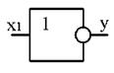 | 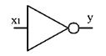
  x | y
I | 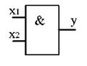 | 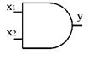
  x₁ | x₂ | y
I-HE | 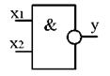 | 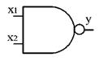
  x₁ | x₂ | y
АБО | 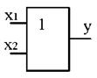 | 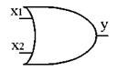
  x₁ | x₂ | y
АБО-НЕ | 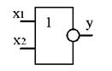 | 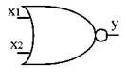
  x₁ | x₂ | y
Виключаюче АБО | 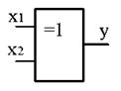 | 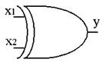
  x₁ | x₂ | y

